**Сообщение о возможном установлении публичного сервитута**

|  |  |  |  |
| --- | --- | --- | --- |
| 1 | Администрация муниципального района «Мещовский район» Калужской области  (уполномоченный органа, которым рассматривается ходатайство об установлении публичного сервитута) | | |
| 2 | В целях строительства, реконструкции, эксплуатации, капитального ремонта инженерных сооружений  (цель установления публичного сервитута) | | |
| 3 | **№**  **п/п** | **Кадастровый номер земельного участка** | **Адрес или иное описание местоположения земельного участка (участков), в отношении которого испрашивается публичный сервитут** |
| 1 | 40:15:040404:196 | Калужская область, Мещовский район, д. Большое Алешино, ул. Центральная, д.1 |
| 2 | 40:15:040404:197 | Калужская область, Мещовский район, д. Большое Алешино, ул. Центральная, д.1 |
| 3 | 40:15:040404:199 | Калужская область, Мещовский район, д. Большое Алешино, ул. Центральная, д.1 |
| 4 | Администрация муниципального района «Мещовский район» Калужской области  Адрес: 249240, Калужская область, г. Мещовск, пр. Революции, д.55  Телефон: 8 (48446) 9-23-59  время приема: по предварительной записи | | |
| 5 | ПАО «Россети Центр и Приволжья»  адрес: 603950, г. Нижний Новгород, ул. Рождественская, д.33;  248009, г. Калуга, ул. Красная гора, д.9/12  в течении 30 дней со дня опубликования сообщения  (адрес, по которому заинтересованные лица могут подать заявления об учете прав на земельные участки, а также срок подачи указанных заявлений) | | |
| 6 | https://meshovsk.ru/  (официальные сайты в информационно - телекоммуникационной сети «Интернет», на которых размещается сообщение о поступившем ходатайстве об установлении публичного сервитута) | | |
| 7 | Графическое описание местоположения границ публичного сервитута, а также перечень координат характерных точек этих границ прилагается к сообщению  (описание местоположения границ публичного сервитута) | | |

|  |  |  |
| --- | --- | --- |
| **ГРАФИЧЕСКОЕ ОПИСАНИЕ МЕСТОПОЛОЖЕНИЯ ГРАНИЦ ПУБЛИЧНОГО СЕРВИТУТА**  **Публичный сервитут для размещения и дальнейшей эксплуатации объекта электросетевого хозяйства ВЛ 0,4 кВ Ф2 ТП-296 Алешино-комплекс,**  **местоположение: Калужская область, Мещовский район**  **(наименование объекта, местоположение границ которого описано (далее - объект)** | | |
| **Раздел 1** | | |
| **Сведения об объекте** | | |
| **№**  **п/п** | **Характеристики объекта** | **Описание характеристик** |
| **1** | **2** | **3** |
| 1 | Местоположение объекта | Калужская область, Мещовский район |
| 2 | Площадь объекта ± величина погрешности определения  площади (**Р** ± **ΔР**) | 51±2 кв.м |
| 3 | Иные характеристики объекта | Публичный сервитут сроком на 49 лет |

|  |  |  |  |  |  |
| --- | --- | --- | --- | --- | --- |
| **ГРАФИЧЕСКОЕ ОПИСАНИЕ МЕСТОПОЛОЖЕНИЯ ГРАНИЦ ПУБЛИЧНОГО СЕРВИТУТА**  **Публичный сервитут для размещения и дальнейшей эксплуатации объекта электросетевого хозяйства ВЛ 0,4 кВ Ф2 ТП-296 Алешино-комплекс,**  **местоположение: Калужская область, Мещовский район**  **(наименование объекта, местоположение границ которого описано (далее - объект)** | | | | | |
| **Раздел 2** | | | | | |
| **Сведения о местоположении границ объекта** | | | | | |
| **1. Система координат** *МСК-40* | | | | | |
| **2. Сведения о характерных точках границ объекта** | | | | | |
| **Обозначение характерных точек границ** | **Координаты, м** | | **Метод определения координат характерной точки** | **Средняя квадратическая погрешность положения характерной**  **точки (Мt), м** | **Описание обозначения точки на местности (при наличии)** |
| **Х** | **Y** |
| **1** | **2** | **3** | **4** | **5** | **6** |
|  | | | | | |
| 1 | 415620,53 | 1238547,15 | Геодезический метод | 0,10 | - |
| 2 | 415620,53 | 1238549,35 | Геодезический  метод | 0,10 | - |
| 3 | 415616,98 | 1238549,37 | Геодезический метод | 0,10 | - |
| 4 | 415616,98 | 1238547,17 | Геодезический  метод | 0,10 | - |
| 1 | 415620,53 | 1238547,15 | Геодезический метод | 0,10 | - |
|  | | | | | |
| 5 | 415647,54 | 1238541,62 | Геодезический метод | 0,10 | - |
| 6 | 415647,08 | 1238545,63 | Геодезический метод | 0,10 | - |
| 7 | 415644,89 | 1238545,38 | Геодезический метод | 0,10 | - |
| 8 | 415645,06 | 1238543,92 | Геодезический метод | 0,10 | - |
| 9 | 415643,78 | 1238543,97 | Геодезический метод | 0,10 | - |
| 10 | 415643,69 | 1238541,78 | Геодезический метод | 0,10 | - |
| 5 | 415647,54 | 1238541,62 | Геодезический метод | 0,10 | - |
|  | | | | | |
| 11 | 415642,35 | 1238574,81 | Геодезический метод | 0,10 | - |
| 12 | 415642,38 | 1238577,01 | Геодезический  метод | 0,10 | - |
| 13 | 415638,36 | 1238577,06 | Геодезический метод | 0,10 | - |
| 14 | 415638,34 | 1238574,86 | Геодезический  метод | 0,10 | - |
| 11 | 415642,35 | 1238574,81 | Геодезический метод | 0,10 | - |
|  | | | | | |

|  |  |  |  |  |  |
| --- | --- | --- | --- | --- | --- |
| **ГРАФИЧЕСКОЕ ОПИСАНИЕ МЕСТОПОЛОЖЕНИЯ ГРАНИЦ ПУБЛИЧНОГО СЕРВИТУТА**  **Публичный сервитут для размещения и дальнейшей эксплуатации объекта электросетевого хозяйства ВЛ 0,4 кВ Ф2 ТП-296 Алешино-комплекс,**  **местоположение: Калужская область, Мещовский район**  **(наименование объекта, местоположение границ которого описано (далее - объект)** | | | | | |
| **Раздел 2** | | | | | |
| **Сведения о местоположении границ объекта** | | | | | |
| **1** | **2** | **3** | **4** | **5** | **6** |
| 15 | 415672,97 | 1238575,51 | Геодезический метод | 0,10 | - |
| 16 | 415669,64 | 1238576,08 | Геодезический  метод | 0,10 | - |
| 17 | 415669,25 | 1238573,91 | Геодезический метод | 0,10 | - |
| 18 | 415672,58 | 1238573,35 | Геодезический  метод | 0,10 | - |
| 15 | 415672,97 | 1238575,51 | Геодезический метод | 0,10 | - |
|  | | | | | |
| 19 | 415641,36 | 1238611,65 | Геодезический метод | 0,10 | - |
| 20 | 415641,41 | 1238613,85 | Геодезический метод | 0,10 | - |
| 21 | 415639,21 | 1238613,90 | Геодезический метод | 0,10 | - |
| 22 | 415639,16 | 1238611,70 | Геодезический метод | 0,10 | - |
| 19 | 415641,36 | 1238611,65 | Геодезический метод | 0,10 | - |
|  | | | | | |
| 23 | 415642,37 | 1238647,81 | Геодезический метод | 0,10 | - |
| 24 | 415642,17 | 1238648,69 | Геодезический  метод | 0,10 | - |
| 25 | 415643,38 | 1238648,69 | Геодезический метод | 0,10 | - |
| 26 | 415643,38 | 1238650,89 | Геодезический  метод | 0,10 | - |
| 27 | 415639,40 | 1238650,91 | Геодезический метод | 0,10 | - |
| 28 | 415640,22 | 1238647,32 | Геодезический  метод | 0,10 | - |
| 23 | 415642,37 | 1238647,81 | Геодезический метод | 0,10 | - |
| **3. Сведения о характерных точках части (частей) границы объекта** | | | | | |
| **Обозначение характерных точек части границы** | **Координаты, м** | | **Метод определения координат характерной точки** | **Средняя квадратическая погрешность положения характерной**  **точки (Мt), м** | **Описание обозначения точки на местности (при наличии)** |
| **Х** | **Y** |
| **1** | **2** | **3** | **4** | **5** | **6** |
| Часть № — | | | |  | |
| — | — | — | — | — | — |

Лист № 1/1

**ГРАФИЧЕСКОЕ ОПИСАНИЕ МЕСТОПОЛОЖЕНИЯ ГРАНИЦ ПУБЛИЧНОГО СЕРВИТУТА**

Публичный сервитут для размещения и дальнейшей эксплуатации объекта электросетевого хозяйства ВЛ 0,4 кВ Ф2 ТП-296 Алешино-комплекс, местоположение: Калужская область, Мещовский район

(наименование объекта)

Схема расположения границ публичного сервитута Основной лист

С

С 3 С в

3 в

ю 3 ю в

ю

# :199

***18 15***

***4***

***17 16***

# :197

# :34

***5 2 6***

***10 9 7***

***11 12***

***19 20***

***25 26***

***23***

***Ф 2***

***1 2***

***1***

***14 3 13***

# :200

***22 5 21***

***28 6 27***

***4 3***

# ЗТПП -296

***:196***

***40:15:040404***

***Калужская область, Мещовский район, д. Большое Алешино***

Подпись

**Масштаб 1: 1 ООО**

Тульников С.Г. Дата: 02 сентября 2024г.

***:30***

Место для оттиска печати (при наличии) лица, составившего описание местоположения границ объекта

**Условные обозначения:**

* граница земельного участка.
* граница кадастрового квартала.
* граница публичного сервитута.
* линия электропередачи.

***1*** - характерная точка границы зоны публичного сервитута.

***:11*** - номер земельного участка.

***40:15:100223*** - номер кадастрового квартала.

***1*** - опора линии электропередачи.

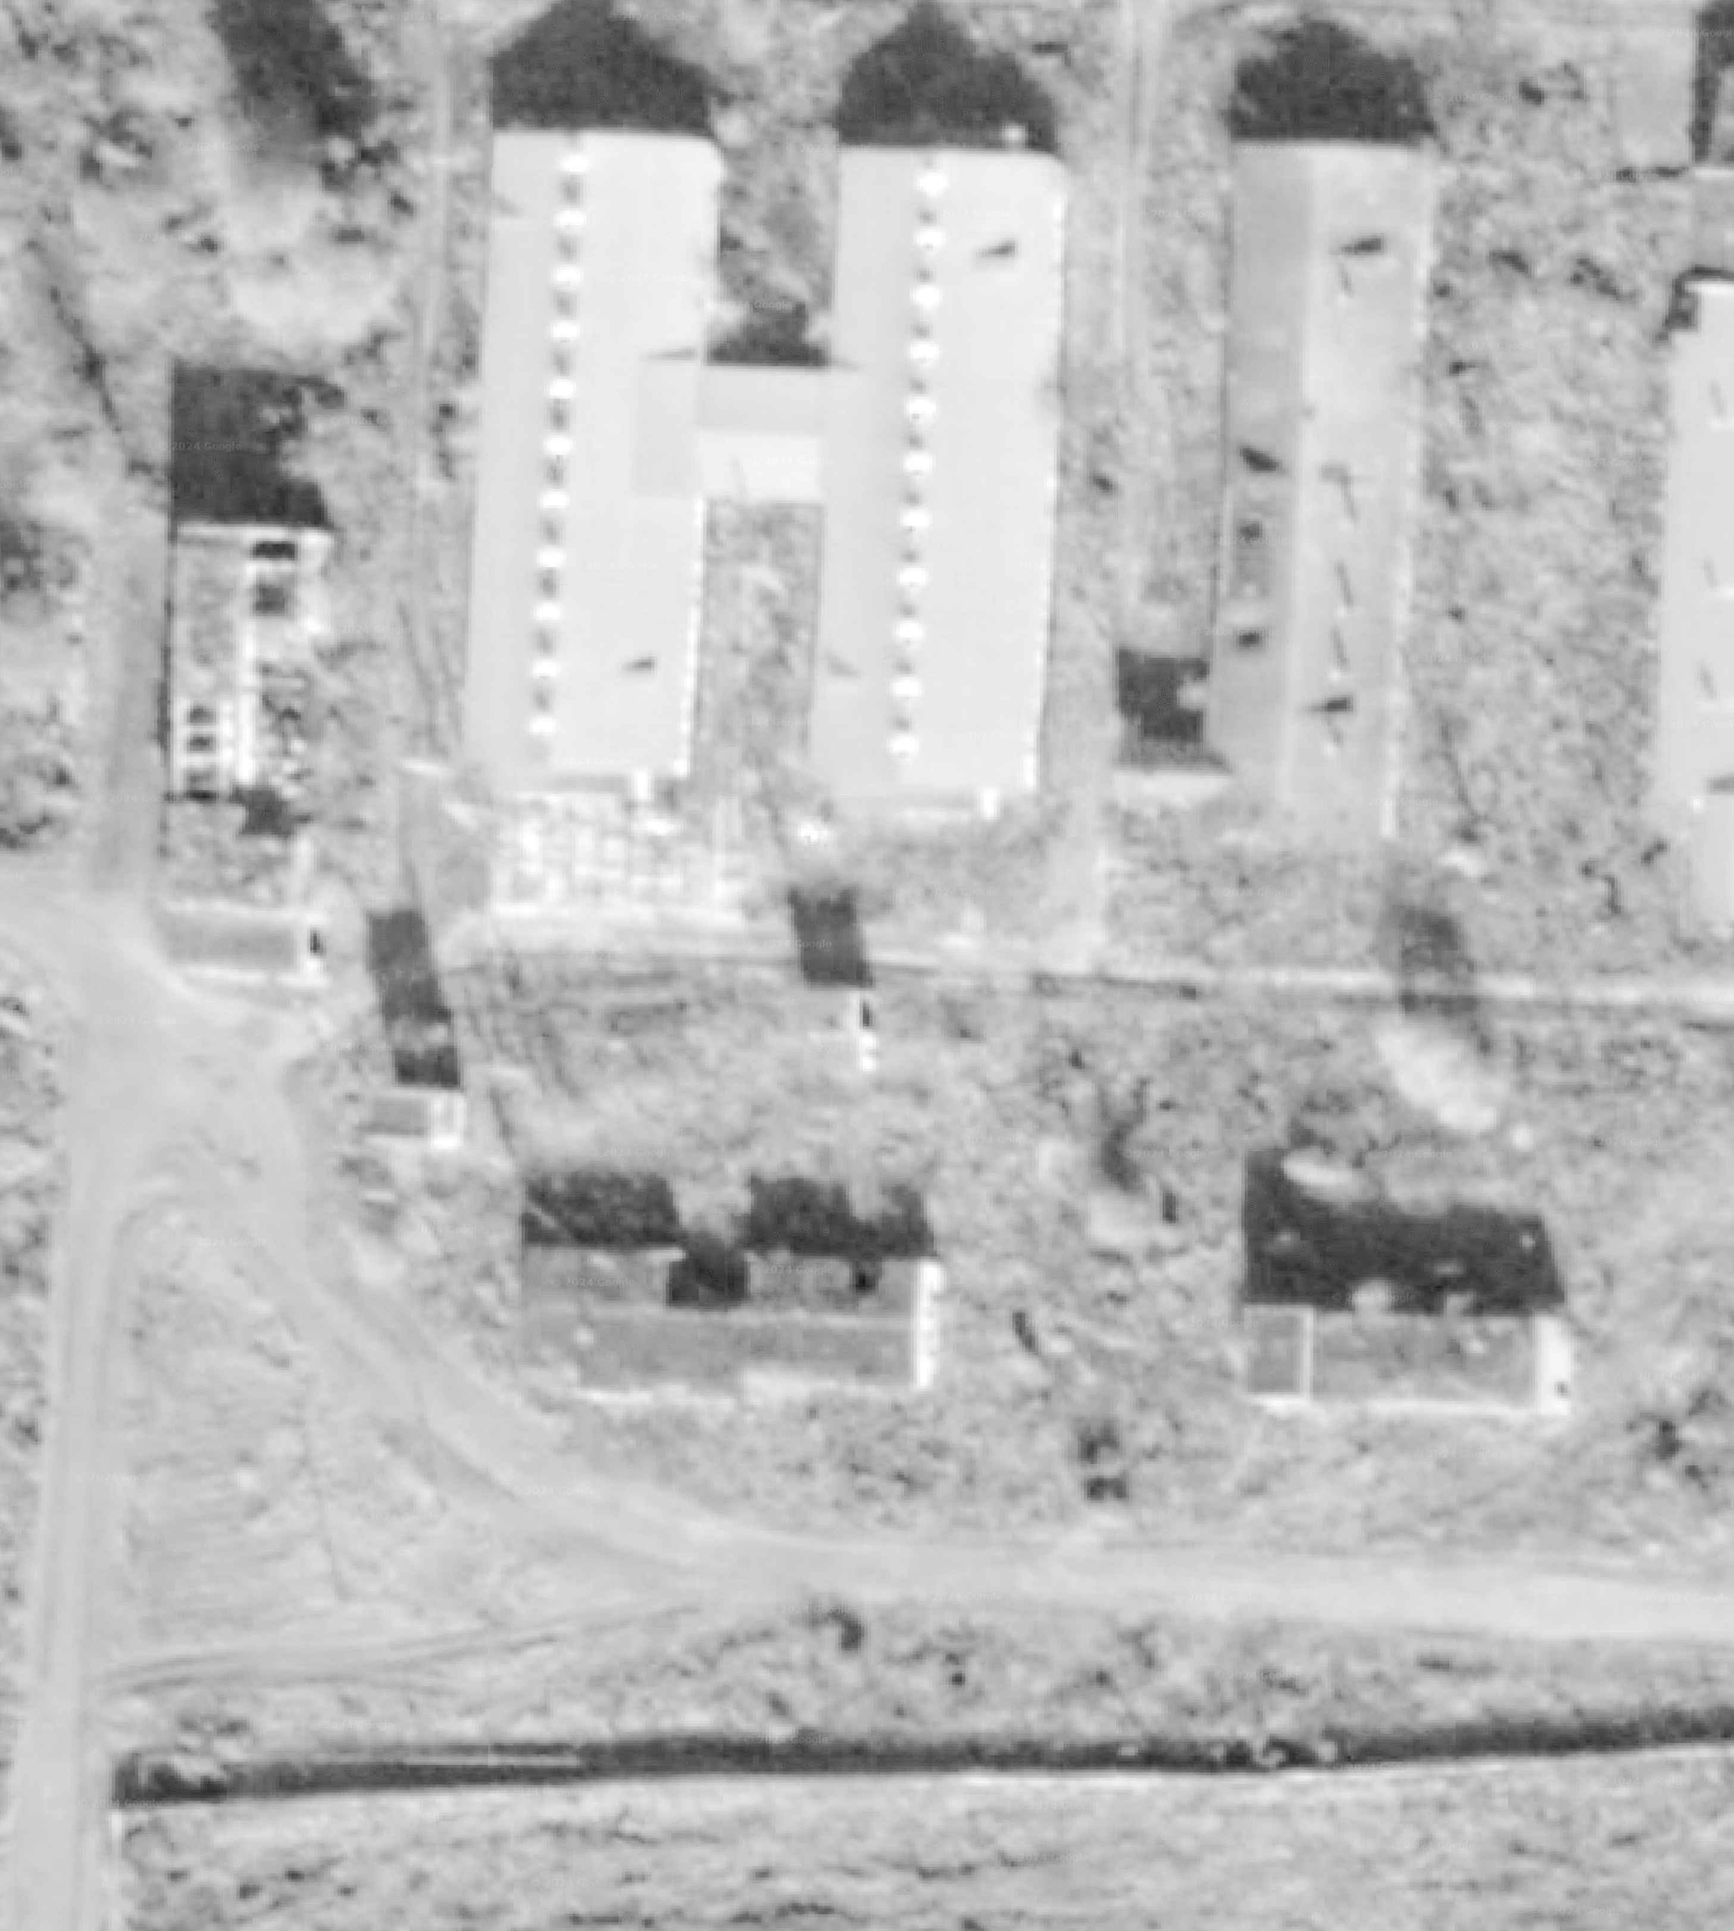

Формат: А4